План - конспект
тематического итогового занятия
по развитию математических представлений
«Приключения муравьишки»
(блок «Фауна – животный мир Земли»)
для детей старшего дошкольного возраста

Автор – составитель:
Гуцалова Людмила Анатольевна,
воспитатель

Цель:
Учить детей создавать образы на основе схематического изображения, развивать пространственное воображение, мыслительные операции сравнения и обобщения; закрепление счета в прямом, и обратном порядке в пределах 10.
Материал:
Цифры, карандаш; набор из 5 карточек с незавершенной схемой изображения животного или геометрических фигур; карточки с изображением птиц, зверей, рыб, насекомых, интерактивная доска, компьютер.
Ход занятия:
Педагог предлагает вспомнить детям:
- Что такое «Фауна»?
- Какие виды животного мира вы знаете?
- Каких насекомых вы знаете?
- Где живут муравьи?
Предлагает послушать сказку о приключениях муравьишки.
На полянке на лесной
Стоит домик небольшой
Не берлога, не нора –
Это домик муравья.
В муравейнике с утра
Беготня и суета.
Муравьишки просыпаются,
На работу собираются.
Вместе с ними и Андрей –
Самый младший муравей.
Он хоть маленький,
Да удаленький.
Любят все его вокруг.
Каждый зверь ему здесь – друг.
Педагог предлагает детям пофантазировать, какие звери могут быть друзьями муравьишки. Дети получают карандаши и наборы из пяти карточек. Педагог предлагает рассмотреть карточки с фигурами и объясняет, что каждую такую фигуру можно превратить в любого животного, какого дети захотят. Нужно пририсовать к фигуре все, что угодно, но так, чтобы получилась картина (показать, как это делается). Педагог просит выполнить задание. Затем анализирует вместе с детьми, отбирая оригинальные картинки из каждой подгруппы.
Физкультминутка (Педагог читает продолжение сказки, а дети выполняют разные движения)
Андрей вышел как-то раз
Из муравейника. Тот час
Ветерок вдруг набежал,
Муравья с земли поднял,
Подхватил его, понес
Мимо елок и берез,
Над лужайкою с цветами,
Над полянкою с грибами,
А у дуба вдруг притих,
Андрея опустил, затих.
(Дети садятся на места, а педагог продолжает сказку)
Муравьишка огляделся:
«Ой, куда ж мой домик делся?
Как вернуться мне домой
В муравейник мой родной?
Ладно, горе не беда,
Ведь все в лесу - мои друзья.
Помогут мне домой добраться.
Не буду зря я волноваться»
- И звери, и птицы, и другие насекомые помогли муравьишке добраться до своего муравейника. Давайте с вами пройдем весь путь, который проделал муравей Андрей в своем путешествии.
Педагог раздает листы бумаги «в клетку», на которых нарисован домик Муравьишки и объясняет, что каждая клетка - это шаг. Нужно пройти 5 шагов вперед до двух елочек, три шага налево до березок, а дальше дети выполняют задание сами. (От пня 5 шагов вперед до лужайки с цветами, направо 5 шагов до большого мухомора. От мухомора 7 шагов вперед до большого дуба; 4 шага направо до быстрого ручейка. Не переходя его, 6 шагов вперед до куста земляники, затем направо 7 шагов до норки лисы, а от нее 5 шагов вперед до муравейника).
– Ребята, давайте посмотрим, кто мог помочь муравью добраться домой. Рассмотрите карточки и назовите, кто здесь изображен. Одна картинка из 4 - «лишняя». Какая? Почему вы так думаете? Какая она по счету? (Игра «Четвертый лишний», например: три картинки - животные, лишняя – рыба и т.д.)
Много друзей Андрей встретил в пути,
И с радостью все ему помогли:
И заяц, и белка, и дядюшка клоп
Ему чрез ручей перебраться помог.
И вот стрекоза, как большой вертолет,
Спускает Андрея на стройный цветок.
А там, под цветком виден дом муравью.
Но надо по листьям спускаться к нему.
Педагог предлагает помочь муравью спуститься к своему муравейнику (использование интерактивной доски)
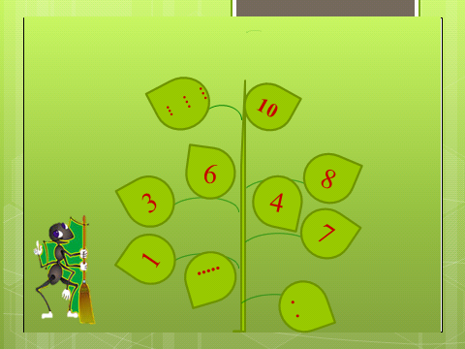
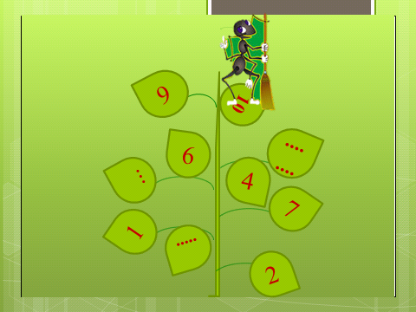

- Какие числа пропущены при спуске? Подъеме? Медленно поднимитесь вместе с муравьем, громко называя каждый листик, а затем спуститесь вниз. Поднимитесь и спуститесь с ним, быстро считая ступеньки (предлагает выполнить 3-4 детям)
Вот и добрался домой муравей
Забрался он в свой муравейник скорей.
А помогли ему вы, детвора,
Решая задания все без труда.
Запомним, ребята, запомним, друзья
Что лес это тоже большая семья!

